Resolución del Pleno del Instituto de Transparencia, Acceso a la Información Pública y Protección de Datos Personales del Estado de México y Municipios, con domicilio en Metepec, Estado de México, de fecha cuatro de mayo de dos mil veintitrés.

VISTO el expediente conformado con motivo del Recurso de Revisión 12991/INFOEM/IP/RR/2022, interpuesto por XXXXXXXXXXXXXXXXXXXXXXXXXXX, en lo sucesivo, el Recurrente o Particular, en contra de la respuesta del Sujeto Obligado, Ayuntamiento de Naucalpan de Juárez, a la solicitud de acceso a la información 00678/NAUCALPA/IP/2022, se emite la presente Resolución, con base en los Antecedentes y Considerandos que se exponen a continuación:

A N T E C E D E N T E S:

I. Presentación de la solicitud de información:

Con fecha cuatro de julio de dos mil veintidós, el Particular presentó una solicitud de acceso a la información pública, a través del Sistema de Acceso a la Información Mexiquense (SAIMEX), ante el Ayuntamiento de Naucalpan de Juárez, ya que si bien, se registró el tres de dicho mes y año, también lo es, que fue inhábil, de conformidad con el artículo 3°, fracción X, de la Ley de Transparencia y Acceso a la Información Pública del Estado de México y Municipios y el Calendario Oficial en Materia de Transparencia, Acceso a la Información Pública y Protección de Datos Personales del Estado de México y Municipios, así como de laborales del Instituto, para el año dos mil veintidós y enero dos mil veintitrés, por lo que, se tuvo por recibida el día hábil subsecuente, en los siguientes términos:

“DESCRIPCIÓN CLARA Y PRECISA DE LA INFORMACIÓN SOLICITADA.
Red conformidad con el derecho constitucional 6, se solicita cuantos operativos han realizado, en que colonias, los resultados obtenidos , cuantas puestas a disponían han realizado todo de enero a la fecha de mi solicitud.” (Sic)

“MODALIDAD DE ENTREGA
A través del SAIMEX”

II. Respuesta del Sujeto Obligado.

Con fecha trece de julio de dos mil veintidós, el Sujeto Obligado notificó, a través del Sistema de Acceso a la Información Mexiquense (SAIMEX), la respuesta a la solicitud de acceso a la información pública, mediante el oficio: DGSCYTM/SSC/3313/2022, fechado el ocho de julio de dos mil veintidós, el cual es emitido y rubricado por el Subdirector de Seguridad Ciudadana y es dirigido al Titular de la Unidad de Transparencia, en los siguientes términos:

“…
Al respecto le envió la información solicitada como a continuación se indica:

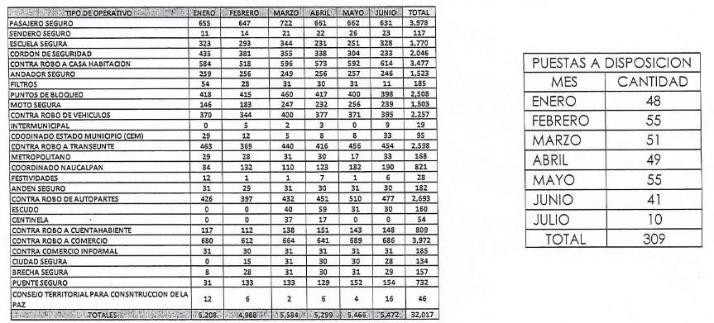

La operatividad se ha realizado respectivamente en los 18 pueblos, 130 colonias, 85 fraccionamientos residenciales, 6 fraccionamientos industriales, 2 fraccionamientos campestres y los 7 ejidos que corresponden al municipio de Naucalpan de Juárez
…” (Sic)

III. Interposición del Recurso de Revisión.

El primero de agosto de dos mil veintidós, se recibió en este Instituto, a través del Sistema de Acceso a la Información Mexiquense (SAIMEX), Recurso de Revisión interpuesto por la parte Recurrente, en contra de la respuesta por el Sujeto Obligado, a la solicitud de información, en los siguientes términos:

“ACTO IMPUGNADO
No me entregan la información completa de conformidad con mi solicitud.” (Sic.)

“RAZONES O MOTIVOS DE LA INCONFORMIDAD
la información esta incompleta.” (Sic.)

IV. Trámite del Recurso de Revisión ante este Instituto.

a) Turno del Medio de Impugnación. El primero de agosto de dos mil veintidós, el Sistema de Acceso a la Información Mexiquense (SAIMEX), asignó el número de expediente 12991/INFOEM/IP/RR/2022, al medio de impugnación que nos ocupa, con base en el sistema aprobado por el Pleno de este Órgano Garante y lo turnó al Comisionado Ponente Luis Gustavo Parra Noriega, para los efectos del artículo 185, fracción I de la Ley de Transparencia y Acceso a la Información Pública del Estado de México y Municipios.

b) Admisión del Recurso de Revisión. El cuatro de agosto de dos mil veintidós, se acordó la admisión del Recurso de Revisión interpuesto por el Recurrente en contra del Sujeto Obligado, en términos del artículo 185, fracciones I y II de la Ley de Transparencia y Acceso a la Información Pública del Estado de México y Municipios, el cual fue notificado a las partes el mismo día, a través del Sistema de Acceso a la Información Mexiquense (SAIMEX), en el que se les otorgó un plazo de siete días hábiles posteriores a la misma, para que manifestaran lo que a su derecho conviniera y formularan alegatos.

c) Informe Justificado. El nueve de agosto de dos mil veintidós, el Sujeto Obligado rindió su Informe Justificado, a través de los siguientes documentos:

i) Oficio número: DGSCYTM/SJ/ETAIP/102/2022, de fecha veintiocho de julio de dos mil veintidós, rubricado por el Enlace de Transparencia y Acceso a la Información Pública y es dirigido al Titular de la Unidad de Transparencia, en los términos siguientes:

“…
Al respecto, me permito informar que en fecha 13 de julio del año en curso, se cargó al Sistema de Acceso a la Información Mexiquense (SAIMEX) un archivo en formato PDF denominado, 00678-NAUCALPAN-IP-2022 RESPUESTA SEGURIDAD CIUDADANA.pdf, mismo que contiene la respuesta otorgada por la Subdirección de Seguridad Ciudadana mediante oficio DGSCYTM/SSC/3313/2022, el cual agregó en copia simple para mejor proveer, solicitando de manera respetuosa a esta Unidad de Transparencia, que con fundamento en el artículo 166 último párrafo de la Ley de Transparencia y Acceso a la Información Pública del Estado de México y Municipios, se tenga en consideraciones que el requerimiento de información se envié a la brevedad al recurrente, reiterado mi compromiso respecto al acceso a la información pública y NO negando la misma
…” (Sic)

ii) El Sujeto Obligado adjuntó la digitalización del oficio con número de referencia: DGSCYTM/SSC/3313/2022, descrito en el Antecedente II.

d) Ampliación de plazo para resolver. El quince de septiembre de dos mil veintidós, el Comisionado Ponente, con fundamento en lo dispuesto por el artículo 181, párrafo tercero, de la Ley de Transparencia y Acceso a la Información Pública del Estado de México y Municipios, acordó ampliar por un periodo de quince días hábiles, el plazo para resolver el Recurso de Revisión que nos ocupa; acto que fue notificado a las partes, mediante el Sistema de Acceso a la Información Mexiquense (SAIMEX).

Este organismo garante no pasa por alto justificar, que el plazo para emitir resolución en el presente asunto encuentra justificación en el alto número de recursos de revisión recibidos dentro del primer semestre del año dos mil veintidós, que, en comparación con los recibidos el año pasado dentro del mismo periodo, se ha incrementado aproximadamente un 400%, circunstancia atípica que ha rebasado las capacidades técnicas y humanas del personal encargado de la proyección de las resoluciones a dichos medios de impugnación.

Por ello, es menester precisar que, si bien se ha excedido el plazo para resolver el presente medio de impugnación, de conformidad con la ley de la materia, el plazo para emitir resolución se encuentra justificado en los elementos para medir su razonabilidad de asuntos conforme a los parámetros establecidos por diversos órganos jurisdiccionales federales, aplicables también en procedimientos análogos, como el que nos ocupa.

Así, en términos de lo que establecen los artículos 8.1 y 25 de la Convención Americana sobre Derechos Humanos, los recursos deben ser sencillos y resolverse en el menor tiempo posible, tomando en consideración la dilación total del procedimiento; esto es, en un plazo razonable.

En ese sentido, el legislador fijó los términos procesales en las leyes, de manera general, sin que pudiera prever la variada gama de casos que son resueltos por los órganos jurisdiccionales o cuasi jurisdiccionales, tanto por la complejidad de los hechos, como por el número de casos que conocen.

Por ello, excepcionalmente, si un asunto es resuelto con posterioridad a los plazos señalados por la norma debe analizarse la razonabilidad del tiempo necesario para su resolución, atentos a los siguientes criterios:

- Complejidad del asunto: La complejidad de la prueba, la pluralidad de sujetos procesales, el tiempo transcurrido, las características y contexto del recurso.

- Actividad Procesal del interesado: Acciones u omisiones del interesado.

- Conducta de la Autoridad: Las Acciones u omisiones realizadas en el procedimiento. Así como si la autoridad actuó con la debida diligencia.

- La afectación generada en la situación jurídica de la persona involucrada en el proceso: Violación a sus derechos humanos.

De modo que, cuando se trate de un asunto excepcional, por alguna o todas las características mencionadas o bien, cuando el ingreso de asuntos al órgano jurisdiccional o cuasi jurisdiccional respectivo supere notoriamente al que podría considerarse normal, debe concluirse que es una excluyente de responsabilidad en relación con la actuación del funcionario, como ha acontecido en el caso que nos ocupa.

Argumento que encuentra sustento en la jurisprudencia P./J. 32/92 emitida por el Pleno de la Suprema Corte de Justicia de la Nación de rubro “TÉRMINOS PROCESALES. PARA DETERMINAR SI UN FUNCIONARIO JUDICIAL ACTUÓ INDEBIDAMENTE POR NO RESPETARLOS SE DEBE ATENDER AL PRESUPUESTO QUE CONSIDERÓ EL LEGISLADOR AL FIJARLOS Y LAS CARACTERÍSTICAS DEL CASO.”, visible en la Gaceta del Seminario Judicial de la Federación con el registro digital 205635.

Razones por las cuales cabe concluir que, la resolución al recurso de revisión se solventa hasta esta fecha, debido a que existe una excesiva carga de trabajo en desproporción a la capacidad de los recursos materiales y humanos con que cuenta este Instituto para atender la enorme demanda de usuarios que acuden para que se les garantice su Derecho de acceso a la información Pública y Protección de Datos Personales, aunado a la complejidad de los hechos a los que se refieren, así como al volumen del expediente, la extensión de los escritos y pruebas aportadas y desahogadas por las partes; lo que impide la tramitación de los recursos dentro de los términos legales previamente establecidos por la Ley, por tratarse de causas de fuerza mayor.

Al respecto, también son de considerar los criterios sostenidos por el Cuarto Tribunal Colegiado en Materia Administrativa del Primer Circuito, cuyos rubros y datos de identificación son los siguientes:

“PLAZO RAZONABLE PARA RESOLVER. DIMENSIÓN Y EFECTOS DE ESTE CONCEPTO CUANDO SE ADUCE EXCESIVA CARGA DE TRABAJO.” consultable en el Seminario Judicial de la Federación y su gaceta, con el registro digital 2002351.

“PLAZO RAZONABLE PARA RESOLVER. CONCEPTO Y ELEMENTOS QUE LO INTEGRAN A LA LUZ DEL DERECHO INTERNACIONAL DE LOS DERECHOS HUMANOS.”, visible en el Seminario Judicial de la Federación y su gaceta, con el registro digital 2002350.

Por ello, este organismo garante comprometido con la tutela de los derechos humanos confiados señala que este exceso del plazo legal para resolver el presente asunto, resulta de carácter excepcional.

e) Vista del Informe Justificado: El veintisiete de marzo de dos mil veintitrés, se dictó acuerdo, por medio del cual se puso a la vista del Recurrente el Informe Justificado y sus anexos, entregados por el Sujeto Obligado, a fin de que en un término no mayor a tres días hábiles manifestará lo que a derecho corresponda, acto que fue notificado mediante el Sistema de Acceso a la Información Mexiquense (SAIMEX).

f) Requerimiento de información adicional. El treinta y uno de marzo de dos mil veintitrés, se emitió un requerimiento de información adicional suscrito por el Comisionado Ponente el cual es dirigido a la Titular de la Unidad de Transparencia del Sujeto Obligado, lo anterior de conformidad con los artículos 14, fracciones I, II, V y XVI, del Reglamento Interior del Instituto de Transparencia, Acceso a la Información Pública y Protección de Datos Personales del Estado de México y Municipios, mismo que fue notificado al Ayuntamiento de Naucalpan de Juárez, el primero de septiembre de dos mil veintiuno, a través de correo electrónico y el Sistema de Acceso a la Información Mexiquense (SAIMEX), por medio del cual se le solicitó lo siguiente:

“…
El que se suscribe, con fundamento en el artículo 14, fracciones I, II, V y XVI del Reglamento Interior del Instituto de Transparencia, Acceso a la Información Pública y Protección de Datos Personales del Estado de México y Municipios; con el objeto de contar con los elementos necesarios para la elaboración del proyecto de resolución correspondiente, requiere al Sujeto Obligado, para que indique de los operativos enlistados en respuesta y en Informe Justificado, lo siguiente:

- a. Los resultados, objetivos y fines de cada uno, y

- b. Las colonias o zonas en que se presentaron los operativos.
…” (Sic)

g) Desahogo del requerimiento de información adicional. El diecisiete de abril de dos mil veintitrés, se recibió mediante el Sistema de Acceso a la Información Mexiquense (SAIMEX), el desahogo del requerimiento de información adicional a través de los documentos que se describen:

i) Oficio número: DGSCYMS/SJ/JDNPA/ETAIP/68/2023, fechado el trece de abril de dos mil veintitrés, emito y rubricado por el Jefe de Departamento de Normatividad y Procedimientos Administrativos y es dirigido al Titular de la Unidad de Transparencia, a través del cual señala lo siguiente:

“…
En atención a su oficio número CPPPPMYMR/UTAIP/0568/2023, derivado de la solicitud presentada en el Sistema de Acceso a la Información Mexiquense (SAIMEX) registrada con el número de folio 00678/NAUCALPA/IP/2022 y del cual se interpuso el Recurso de Revisión 12991/INFOEM/IP/RR/2022, mismo que se encuentra en periodo de manifestaciones y del que se requiere lo siguiente:

a) Los resultados, objetivos y fines de cada uno, y
b) Las colonias o zonas en que se presentaron los operativos

Al respecto me permito remitir en copia simple el oficio número DGSCyMS/SSC/1867/2023 que contiene los puntos solicitados en el recurso en mención
…” (Sic)

ii) Oficio con número de referencia: DGSCyMS/SSC/1867/2023, de fecha doce de abril de dos mil veintitrés, emitido y suscrito por el Subdirector de Seguridad Ciudadana, y dirigido al Titular de la Unidad de Transparencia. Así, dado que se integra de diversa información es que se reproduce en los términos siguientes para su pronta referencia:

“…
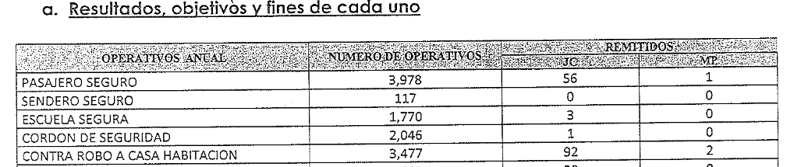
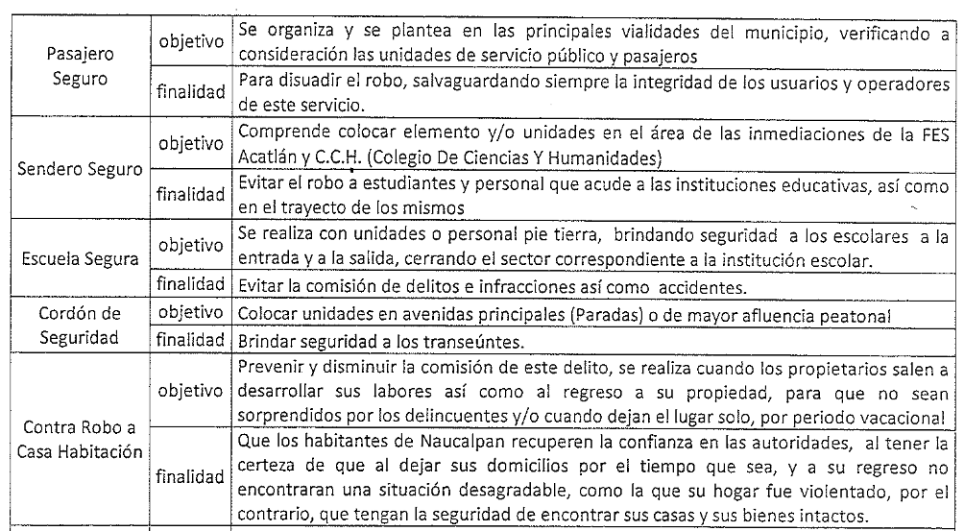
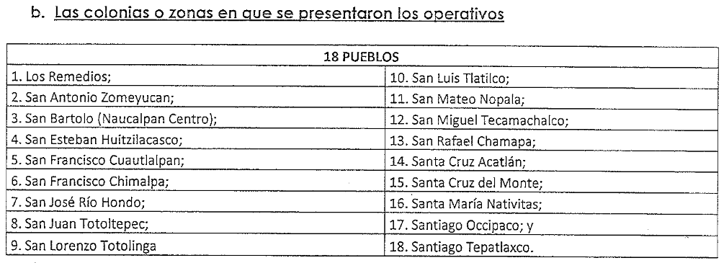
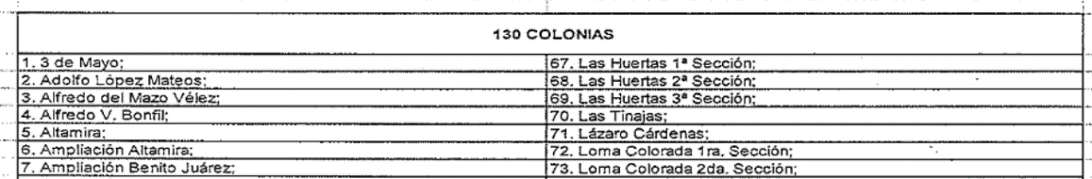
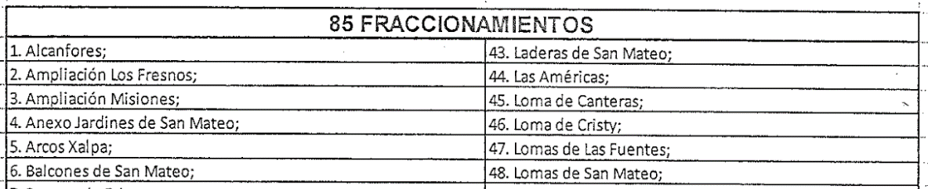

...”

h) Vista del desahogo del requerimiento de información adicional. El diecisiete de abril de dos mil veintitrés, se dictó el acuerdo mediante el cual se puso a la vista de la Particular el alcance del desahogo del requerimiento de información adicional, entregado por el Sujeto Obligado, así como los documentos adjuntos, el cual fue notificado a las partes, el mismo día, través del Sistema de Acceso a la Información Mexiquense (SAIMEX).

i) Cierre de instrucción. El veintiséis de abril de dos mil veintitrés, al no existir diligencias pendientes por desahogar, se emitió el acuerdo por medio del cual se declaró cerrada la instrucción y se determinó pasar los expedientes a resolución, en términos de lo dispuesto en los artículos 185, fracciones VI y VIII, de la Ley de Transparencia y Acceso a la Información Pública del Estado de México y Municipios, acto que fue notificado a las partes, mediante el Sistema de Acceso a la Información Mexiquense (SAIMEX), el seis de octubre del presente año.

En razón de que fue debidamente sustanciado e integrado el expediente electrónico y no existe diligencia pendiente de desahogo, se emite la resolución que conforme a Derecho proceda, de acuerdo a los siguientes:

C O N S I D E R A N D O S:

PRIMERO. Competencia.

El Instituto de Transparencia, Acceso a la Información Pública y Protección de Datos Personales del Estado de México y Municipios, es competente para conocer y resolver el presente recurso de revisión interpuesto por la parte recurrente, conforme a lo dispuesto en los artículos 6°, apartado A, de la Constitución Política de los Estados Unidos Mexicanos; 5°, párrafos trigésimo, trigésimo primero y trigésimo segundo, fracciones I, II, III, IV y V de la Constitución Política del Estado Libre y Soberano de México; 1°, 8°, 9°, 10, 37 y 42, fracciones I, II y III, de la Ley General de Transparencia y Acceso a la Información Pública; 1°, 2°, fracciones II y IV; 13, 29, 36, fracciones I y II; 176, 178, 179, 181 párrafo tercero, 185, 188 y 189 de la Ley Transparencia y Acceso a la Información Pública del Estado de México y Municipios; 7°, 9°, fracciones I y XXIII y 11 del Reglamento Interior del Instituto de Transparencia, Acceso a la Información Pública y Protección de Datos Personales del Estado de México y Municipios.

SEGUNDO. Causales de improcedencia.

Este Instituto realiza el estudio oficioso de las causales de improcedencia, ya que estas deben estudiarse, aunque no las hagan valer las partes, por ser una cuestión de orden público y de estudio preferente al fondo del asunto. Lo anterior se robustece en la Tesis de Jurisprudencia: 1a./J. 163/2005 (Semanario Judicial de la Federación y su Gaceta, Novena Época, 2006, página 319), toda vez que, si de las constancias que obran en el expediente electrónico, se actualiza una causal de improcedencia establecidas en el artículo 191 de la Ley de Transparencia y Acceso a la Información Pública del Estado de México y Municipios, dará lugar a que el presente Recurso de Revisión sea sobreseído.

En el presente caso, no se actualiza ninguna de las causales de improcedencia establecidas en el ordenamiento jurídico previamente señalado, toda vez que este Instituto no tiene conocimiento de que se encuentre en trámite algún medio de defensa presentado por el Recurrente ante otra instancia; no existió prevención alguna; la veracidad de la respuesta no formó parte del agravio; no se realizó una consulta o ampliación a los alcances del requerimiento informativo, aunado a que el medio de impugnación fue presentado en tiempo.

Asimismo, se actualiza la causal de procedencia del Recurso de Revisión señalada en el artículo 179, fracción V, de la Ley de Transparencia y Acceso a la Información Pública del Estado de México y Municipios, puesto que el agravio del Recurrente consiste en la entrega de información incompleta.

TERCERO. Causales de sobreseimiento.

Por ser de previo y especial pronunciamiento, este Instituto analiza si se actualiza alguna causal de sobreseimiento. Al respecto, el artículo 192 de la Ley Transparencia y Acceso a la Información Pública del Estado de México y Municipios, señala las causales por las cuales se puede sobreseer en todo o en parte, el Recurso de Revisión; así, del análisis realizado por este Instituto, se advierte que no se actualizan los supuestos de sobreseimiento previstos en las fracciones I, II, IV y V, del artículo en comento, lo anterior, en virtud de que no hay constancias en el expediente en que se actúa, de que la Recurrente se haya desistido del recurso, haya fallecido, o bien, se haya actualizado alguna causal de improcedencia.

No obstante, toda vez que durante la sustanciación del Recurso de Revisión 12991/INFOEM/IP/RR/2022, el Ayuntamiento de Naucalpan de Juárez modificó su respuesta, a través del desahogo del requerimiento de información, se estima procedente entrar al estudio de la causal de sobreseimiento prevista en la fracción III del precepto legal previamente señalado.

Por lo anterior, y a efectos de verificar si se actualiza la causal de sobreseimiento, es necesario establecer que la pretensión del hoy Recurrente es conocer respecto a los operativos en materia de seguridad, realizados del primero de enero al cuatro de julio de dos mil veintidós, lo siguiente:

- El número total de operativos;
- Las Colonias donde se realizaron;
- Los resultados obtenidos, y
- Número de puestas a disposición.

En respuesta, el Sujeto Obligado a través del Subdirector de Seguridad Ciudadana, proporcionó el número de operativos realizados de enero a junio, desglosado por tipo; así como, las puestas a disposición por cada uno de los meses referidos; además, precisó que estos se habían realizado en 18 pueblos, 130 colonias, 85 fraccionamientos residenciales, 6 fraccionamientos industriales, 2 fraccionamientos campestres y los 7 ejidos; ante tal circunstancia, el Recurrente se agravió de la entrega de información incompleta, lo cual actualiza la causal de procedencia, establecida en el artículo 179, fracción V, de la Ley de la materia. Así las cosas, una vez admitido y notificado a las partes el presente Medio de Impugnación, el Sujeto Obligado, a través de su Informe Justificado, ratificó su respuesta inicial. Aunado a lo anterior, el Ente Recurrido al realizar el desahogo a un requerimiento de información adicional, proporcionó los objetivos, resultados y fines de los operativos; así como, las zonas y colonias donde se realizaron cada uno de estos.

Lo anterior, se desprende de las documentales que obran en el expediente de referencia, materia de la presente Resolución, consistente en: la solicitud de acceso a la información; la respuesta del Sujeto Obligado; el escrito recursal, el Informe Justificado rendido por el Sujeto Obligado y el desahogo del requerimiento de información adicional realizado por el Ente Recurrido. Instrumentales que se toman en cuenta a efecto de resolver el presente medio de impugnación, conforme a lo dispuesto por el artículo 185, fracción IV, de la Ley de Transparencia y Acceso a la Información Pública del Estado de México y Municipios.

Establecido lo anterior, se procede analizar la información entregada en respuesta, para lo cual, en principio resulta necesario precisar que de las constancias que obran en el expediente, se advierte que el Sujeto Obligado turnó la solicitud al Dirección General de Seguridad Ciudadana y Movilidad, por lo que, inicialmente resulta necesario hacer referencia al procedimiento de búsqueda que deben de seguir los Sujetos Obligados para localizar la información, el cual se encuentra previsto en los artículos 160 y 162 de la Ley de Transparencia y Acceso a la Información Pública del Estado de México y Municipios, mismo que es el siguiente:

- Las Unidades de Transparencia garantizarán que las solicitudes de acceso a la información se turnen a todas las áreas competentes que cuenten con la información o deban tenerla -de acuerdo a las facultades, competencias y funciones-, con el objeto de que dichas áreas realicen una búsqueda exhaustiva y razonable de la información requerida, y

- Los sujetos obligados otorgaran acceso a los documentos que se encuentren en sus archivos o que estén obligados a documentar de acuerdo con sus facultades, competencias o funciones, en el formato en que la solicitante manifieste, de entre aquellos formatos existentes.

Así, a efecto de determinar si el Sujeto Obligado cumplió con el procedimiento descrito es necesario citar en el presente estudio, lo previsto en los artículos 43, A), fracción X, 86 y 87, del Bando Municipal del Ayuntamiento de Naucalpan de Juárez, en cual dispone que el Sujeto Obligado se auxiliara de diversas áreas de entre las cuales se encuentra la Dirección General de Seguridad Ciudadana y Movilidad, que cuenta con atribuciones para salvaguardar la integridad, derechos y bienes de las personas y de prevenir la comisión de delitos e infracciones previstas. A razón de lo anterior, y en atención a las atribuciones que le son conferidas al área en comento, se colige que el Ente Recurrido cumplió con lo estipulado en el artículo 162 de la Ley de Transparencia y Acceso a la Información Pública del Estado de México y Municipios.

Ahora bien, dicha área proporcionó dos relaciones, la primera con los operativos realizados y la segunda, con el número de puestas a disposición, tal como se advierte en el siguiente extracto:

Como se logra observar el Sujeto Obligado proporcionó las relaciones que contiene los operativos realizados y las puestas a disposición, dentro de la temporalidad requerida; sobre dicha situación, cabe señalar que este Instituto, no tiene atribuciones para pronunciarse sobre la veracidad de la información; apoya lo anterior, el Criterio de Interpretación, de la Primera Época, con número de registro SO/031/2010, emitido por el Pleno del entonces Instituto Federal de Acceso a la Información y Protección de Datos, que a continuación se cita:

“El Instituto Federal de Acceso a la Información y Protección de Datos no cuenta con facultades para pronunciarse respecto de la veracidad de los documentos proporcionados por los sujetos obligados. El Instituto Federal de Acceso a la Información y Protección de Datos es un órgano de la Administración Pública Federal con autonomía operativa, presupuestaria y de decisión, encargado de promover y difundir el ejercicio del derecho de acceso a la información; resolver sobre la negativa de las solicitudes de acceso a la información; y proteger los datos personales en poder de las dependencias y entidades. Sin embargo, no está facultado para pronunciarse sobre la veracidad de la información proporcionada por las autoridades en respuesta a las solicitudes de información que les presentan los particulares, en virtud de que en los artículos 49 y 50 de la Ley Federal de Transparencia y Acceso a la Información Pública Gubernamental no se prevé una causal que permita al Instituto Federal de Acceso a la Información y Protección de Datos conocer, vía recurso revisión, al respecto.”

Conforme a lo anterior se logra vislumbrar que el Sujeto Obligado proporcionó parte de la información requerida, pues proporcionó el total de operativos realizados, así como, las puestas a disposición; dicha determinación toma relevancia, pues conforme al artículo 12 de la Ley de Transparencia y Acceso a la Información Pública del Estado de México y Municipios, los sujetos obligados sólo están constreñidos a proporcionar la información pública que obre en sus archivos, en el estado en que esta se encuentre; por lo que, la entrega no comprende el procesamiento de la misma, ni presentarla conforme al interés del Solicitante, además, que tampoco deberá generarla, resumirla, efectuar cálculos o practicar investigaciones.

De esta manera, el derecho de acceso a la información pública se satisface en aquellos casos en que se entregue el soporte documental en el que conste la información solicitada, sin necesidad de elaborar documentos ad hoc, situación que toma sustento, toma sustento en el artículo 160 de la Ley de Transparencia y Acceso a la Información Pública del Estado de México y Municipios, el cual refiere que los sujetos obligados únicamente deberán entregar la información que obre en sus archivos.

De tales circunstancias, se concluye que los sujetos obligados únicamente se encuentran constreñidos a proporcionar los documentos que den cuenta de la información solicitada, como obren en sus archivos, sin tener que elaborarlos a las necesidades del Recurrente; los cual aconteció, pues proporcionó las relaciones que contienen los datos referidos.

Ahora bien, por lo que hace a los lugares donde se realizaron los operativos, el Sujeto Obligado precisó de manera genera que se habían realizado en 18 pueblos, 130 colonias, 85 fraccionamientos residenciales, 6 fraccionamientos industriales, 2 fraccionamientos campestres y los 7 ejidos; sin embargo, omitió proporcionar el nombre de cada una de las zonas mencionadas, por lo que, se considera que lo entregado, se encuentra incompleto, al no contener la denominación de los lugares donde se realizaron los operativos referidos.

No obstante, durante la sustanciación del Medio de Impugnación el área competente, proporcionó el nombre de las zonas en donde se realizaron los operativos, tal como se muestra a continuación, en el siguiente ejemplo:

Conforme a lo anterior, se logra vislumbrar que el Ente Recurrido proporcionó el documento que contiene los datos peticionados, referentes a las zonas, colonias, fraccionamientos, pueblos y ejidos donde se realizaron los operativos señalados en respuesta, lo cual da cumplimiento a los artículos 12 y 160 de la Ley de la materia y se tiene por atendido dicho requerimiento.

Finalmente, de las constancias que obran en el expediente, se logra vislumbrar que el Sujeto Obligado omitió realizar un pronunciamiento expreso, respecto a los resultados, objetivos o fines de los operativos; sobre el tema, resulta necesario traer a colación el artículo 1.8, fracción XIII, del Código Administrativo del Estado de México, que establece que para que tenga validez, todo acto administrativo deberá resolver todos los puntos propuestos por los interesados.

En ese orden de ideas, resulta necesario, traer al estudio el Criterio de Interpretación, de la Segunda Época, con número de registro SO/002/2017, emitido por el Instituto Nacional de Transparencia, Acceso a la Información y Protección de Datos Personales, que señala lo siguiente:

“Congruencia y exhaustividad. Sus alcances para garantizar el derecho de acceso a la información. De conformidad con el artículo 3 de la Ley Federal de Procedimiento Administrativo, de aplicación supletoria a la Ley Federal de Transparencia y Acceso a la Información Pública, en términos de su artículo 7; todo acto administrativo debe cumplir con los principios de congruencia y exhaustividad. Para el efectivo ejercicio del derecho de acceso a la información, la congruencia implica que exista concordancia entre el requerimiento formulado por el particular y la respuesta proporcionada por el sujeto obligado; mientras que la exhaustividad significa que dicha respuesta se refiera expresamente a cada uno de los puntos solicitados. Por lo anterior, los sujetos obligados cumplirán con los principios de congruencia y exhaustividad, cuando las respuestas que emitan guarden una relación lógica con lo solicitado y atiendan de manera puntual y expresa, cada uno de los contenidos de información.”

De lo citado, se desprende que todo acto administrativo debe apegarse al principio de exhaustividad, entendiendo por éste que se pronuncie expresamente sobre cada uno de los puntos requeridos, lo cual en materia de transparencia y acceso a la información pública se traduce en que, las respuestas que emitan los sujetos obligados, deben guardar una relación lógica con lo solicitado, analizando y decidiendo –de marea íntegra- sobre todos los puntos requeridos, a fin de satisfacer la solicitud correspondiente.

En esa tesitura, se concluye que el Sujeto Obligado no satisfizo el derecho de acceso a la información del Solicitante, al incumplir el principio de exhaustividad, pues omitió pronunciarse respecto de los resultados obtenidos de los operativos realizados; no obstante, mediante el desahogó del requerimiento de información adicional, el Sujeto Obligado precisó los resultados, objetivos y finalidades de los operativos, tal como se muestra a continuación:

De las consideraciones expuestas, se colige que el Sujeto Obligado proporcionó la información que obraba en sus archivos y daba cuenta del dato requerido por el particular, con lo cual dio cumplimiento a los artículos 12 y 160 de la Ley de Transparencia y Acceso a la Información Pública del Estado de México y Municipios.

Por todo lo expuesto y toda vez, que, durante la sustanciación del presente Medio de Impugnación, el Ente Recurrido proporcionó los datos faltantes de los operativos señalados en respuesta, se considera que la impugnación que se dirime ha quedado sin materia.

CUARTO. Decisión.

Con fundamento en lo dispuesto en el artículo 186, fracción I de la Ley de Transparencia y Acceso a la Información Pública del Estado de México y Municipios, se considera procedente SOBRESEER el Recurso de Revisión, en virtud de que se actualiza la hipótesis normativa prevista en la fracción III, del artículo 192, del citado ordenamiento legal.

Términos de la Resolución para conocimiento del Particular.

Se le hace del conocimiento del Particular, que, si bien en un principio se le daba la razón, pues el Sujeto Obligado en respuesta no señalo el resultado de los operativos realizados, lo cierto es que a través de la sustanciación del presente Medio de Impugnación, robusteció su respuesta inicial al especificar el resultado obtenido.

Finalmente, se le informa que la labor del Instituto de Transparencia, Acceso a la Información Pública y Protección de Datos Personales del Estado de México y Municipios, por una parte, es apoyar a la población a acceder a la información pública y, por otra, es garantizar la protección de los datos personales.

Por lo expuesto y fundado, este Pleno:

R E S U E L V E:

PRIMERO. Se SOBRESEE el Recurso de Revisión con número 12991/INFOEM/IP/RR/2022, en términos del artículo 192, fracción III, de la Ley de Transparencia y Acceso a la Información Pública del Estado de México y Municipios, porque el Sujeto Obligado al modificar la respuesta de la solicitud de acceso a la información con número de folio 00678/NAUCALPA/IP/2022, el Medio de Impugnación, quedó sin materia, en términos de los Considerandos TERCERO y CUARTO de la presente Resolución.

SEGUNDO. NOTIFÍQUESE la presente Resolución al Titular de la Unidad de Transparencia del Sujeto Obligado.

TERCERO. NOTIFÍQUESE al Recurrente la presente Resolución, asimismo, se hace de su conocimiento que de conformidad con lo establecido en el artículo 196 de la Ley de Transparencia y Acceso a la Información Pública del Estado de México y Municipios podrá promover el Juicio de Amparo en los términos de las leyes aplicables.

ASÍ LO RESUELVE, POR UNANIMIDAD DE VOTOS EL PLENO DEL INSTITUTO DE TRANSPARENCIA, ACCESO A LA INFORMACIÓN PÚBLICA Y PROTECCIÓN DE DATOS PERSONALES DEL ESTADO DE MÉXICO Y MUNICIPIOS, CONFORMADO POR LOS COMISIONADOS JOSÉ MARTÍNEZ VILCHIS, MARÍA DEL ROSARIO MEJÍA AYALA, SHARON CRISTINA MORALES MARTÍNEZ, LUIS GUSTAVO PARRA NORIEGA Y GUADALUPE RAMÍREZ PEÑA, EN LA DECIMA SEXTA SESIÓN ORDINARIA CELEBRADA EL CUATRO DE MAYO DE DOS MIL VEINTITRÉS, ANTE EL SECRETARIO TÉCNICO DEL PLENO, ALEXIS TAPIA RAMÍREZ.

